Konfliktní území Súdánu
Súdán byl až do roku 2011 největším státem Afriky, přičemž jeho území pokrývalo 8 % kontinentu. Změna však nastala odtržením jižních oblastí, které dnes tvoří samostatný stát Jižní Súdán (Obr. 4). Oblast patří k nejstarším osídleným regionům na světě. Ve starověku sloužil Súdán jako přirozený most mezi arabským světem a subsaharskou (někdy též „černou“) Afrikou. Křižovaly se zde významné obchodní stezky i cesty poutníků kráčejících z povodí řeky Niger do Mekky. Vlivem migrace kmenů a expanzí říší se právě střet této různorodosti, umocněný nepříznivými klimatickými podmínkami a mocenskými zásahy zvenčí, stal podhoubím pro dlouhodobé a vleklé konflikty.
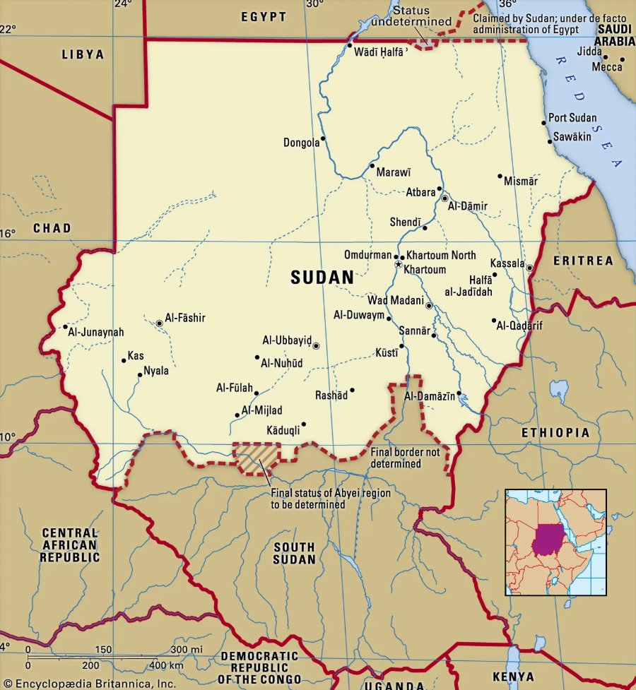
Obr. 1 Stát Súdán (světlá) a Jižní Súdán (tmavě hnědá) (Spaulding 2026)
HISTORIE
Příběh Súdánu od starověku po novověk
Severní část Súdánu byla již od starověku úzce propojena s osudem Egyptu. Místní kultura, tradice a politický vývoj byly formovány výboji egyptských faraonů i vzájemným obchodem. Zatímco střední část Súdánu zůstávala dlouho neosídlena a izolována vlivem nepříznivých přírodních podmínek, na jihu (území dnešního Jižního Súdánu) existovaly místní kmeny a lokální říše.
V průběhu 6. a 7. století pronikají do severního Súdánu křesťanské misie, díky nimž se toto náboženství v regionu významně rozšířilo. Později však přicházejí také kočovné arabské kmeny, s nimiž do regionu přichází také islám. Ten se spolu s arabským etnikem stane v severní části země dominantním. V raném novověku (16.-18. století) zde existoval Sennárský sultanát (známý též jako Černý sultanát), který významně profitoval na obchodu s otroky, kteří byli násilně loveni z řad černošského obyvatelstva jižní části země.
Egyptská nadvláda
V roce 1820 vyslal vládce Egyptu, Muhammad Alí, do Súdánu armádu, Sennárský sultanát padl a země se dostala pod egyptsko-osmanskou správu. Nová vláda uvalila na místní obyvatele vysoké daně a zcela ovládla obchod s otroky, který drasticky narůstal. Zatímco v roce 1825 bylo uloveno přibližně 40 000 otroků, v roce 1839 to bylo již okolo 200 000. Vliv v regionu začala postupně získávat také Velká Británie, která v roce 1882 obsadila Egypt a začala zasahovat do vlády nad Súdánem. Přítomnost cizí nadvlády a vysoká poplatková zátěž však v Súdánu způsobila velký odpor, který vyvrcholil ve velké nepokoje, tzv. Mahdího povstání. Vyvrcholením rebelie byl útěk cizí vlády ze země.

Britsko-egyptské kondominium
Velká Británie usilovala o kontrolu nad Egyptem a celým povodím řeky Nil, proto musela znovu ovládnout území Súdánu. Tento plán se pokusila překazit Francie, která začala rozšiřovat svůj vliv do oblasti jižního Súdánu. Napětí vyvrcholilo v roce 1898 tzv. Fašódskou krizí, která byla ukončena stažením Francouzů a rozdělením sfér vlivu v Africe. Súdán se stal oficiálně kondominiem, územím se společnou správou, Velké Británie a Egyptu (Obr. 5). Faktickou moc však měli Britové.
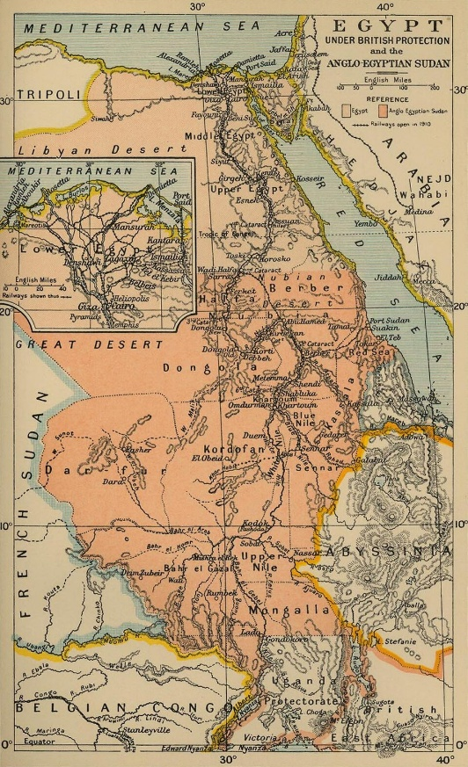
Obr. 2 Území Britsko-egyptského kondominia (tmavě oranžová) a Egyptu (světle oranžová) (Wikimedia 2025)
V této době byl Súdán zaostalou agrární zemí. Na severu se nacházely hustěji osídlené oblasti arabským obyvatelstvem, které vyznávalo islám. Úředním jazykem zde byla arabština. Jih byl osídlen obyvateli vyznávajícími křesťanství a tradičními kmeny s animistickým náboženstvím. Vlivem izolace bylo toto území výrazně zaostalejší. Britská správa začala území Súdánu rozdělovat na severní a jižní a k oběma oblastem začala přistupovat odděleně. Na severu začaly investice do infrastruktury, technologií a zemědělské produkce, díky tomu se stal Súdán významným exportérem bavlny. Naopak na jihu se investovalo velmi málo a samotné vazby mezi regiony byly záměrně omezovány. Prostřednictvím podpory lokálních náboženství a misijní činnosti se Britové snažili zamezit rozšiřování islámu ze severu na jih. V jižním časti země tak vznikl například vzdělávací sytém založený na křesťanské víře, místní také byli učeni angličtině, která se na jihu stala hlavním jazykem. Britská správa nepodporovala vznik silné súdánské inteligence a či zpracovatelského průmyslu, aby předešla vzniku opozice a udržela výrobu v Británii.
Nacionalismus a vznik republiky 1956
Vyloučení místních obyvatel od samosprávy a zákonodárné moci vedly ve 20. a 30. letech 20. století ke zrodu súdánského nacionalismu. Začaly sílit hlasy, které požadovali větší participaci místních obyvatel na samosprávě, zapojení obyvatel jižní části země do fungování země (do té doby neprobíhala) i připojení země k Egyptu. Rostoucí tlak a spory vyvrcholily v rozhodnutí Velké Británie opustit zemi a umožnit vytvoření nezávislého státu.
Proces tzv. súdanizace, tedy převedení úřadů a správy země do rukou místních obyvatel, proběhl v roce 1953. Výsledkem však byla naprostá dominance Arabů ve strukturách státu. Obyvatelé jižních oblastí nezískali žádný vliv. Proces vzniku státu byl komunikován pouze prostřednictvím zástupců severních arabských oblastí. Jih, který požadoval autonomii, decentralizaci a federaci byl opomíjen. V roce 1955 se Britové ze Súdánu definitivně stáhli, napětí mezi stranami rostlo. Na nespokojeném jinu ještě tentýž rok započaly boje proti vznikajícími státu s jasnou převahou arabské většiny.
První občanská válka 1955–1972
Válka započaly vzpoury vojenských jednotek na jihu země. Proti rebelům byly nasazeny vojenské jednotky. Povstání se však rozšířilo do dalších oblastí. Přesto byla v roce 1956 vyhlášená Súdánská republika, unitární stát s centrem v Chartúmu (Obr. 6). Vláda země zahájila násilnou islamizaci a arabizaci jižních oblastí. Ze země byly vyhoštěni křesťanští misionáři, zrušen byl vzdělávací systém podporující křesťanství, zavedena byla arabština. V reakci na tyto kroky proběhly útoky na úředníky a učitele ze severních oblastí, kteří působili na jihu země. Rebelové do roku 1971 bojovali odděleně, následně se spojili pod hlavičku Hnutí za osvobození Jižního Súdánu (SSLM), které začalo vyjednávat s vládou. V roce 1972 byla uzavřena mírová dohoda v Addis Abebě, která zaručila práva a autonomii jihu země. Země se proměnila z unitárního státu na federaci. Konflikt si vyžádal 0,5 milionu obětí.
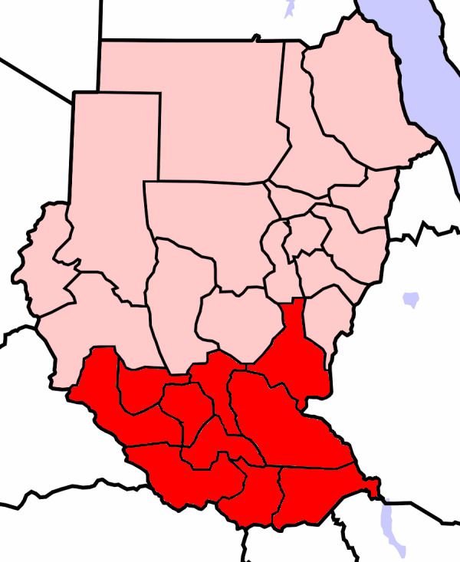
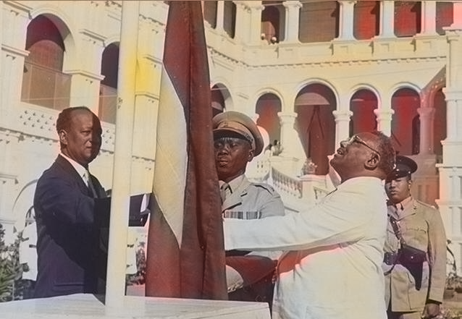
Obr. 3 Vyhlášení nezávislého státu Súdán 1956, území nového státu (světle růžová: regiony podporující vládu, červená: povstalecké regiony) (Wikimedia 2025)
Mezidobí 1973–1983
V tomto období plynuly do země významné investice MMF, zahraničních vlád i nadnárodních společností, cílem bylo nastartovat hospodářství válkou zničené země a vytvořit z ní „arabskou obilnici“. Smělé plány však nebyly naplněny. Projekty ztroskotaly na korupci a nedostatečné připravenosti. Zrealizované projekty pak nedosahovaly předpokládané efektivity a produkce. Ekonomiku také zasáhla světová ropná krize 70. let 20. století. Špatná ekonomická situace vyvolala vlnu nespokojenosti. V roce 1983 vláda v Chartúmu rozhodla o zavedení práva šaría pro celou zemi, včetně jižních států (Súdán byla federace). Dále byly zpochybněny úmluvy uzavřené v roce 1972, které zaručovaly jižním státům autonomii. Reakce jižních států byla rychlá, rozhořela se nová občanská válka.
Druhá občanská válka 1983–2004
Konflikt postihl zejména jih a západ země. Vláda využila pro potlačení nepokojů drakonické postupy. Zásahy vůči obyvatelům jižních států měly rozměry etnických čistek, hovoří se až o „první genocidě 21. století“. V rámci likvidace jiných etnik armáda severního Súdánu zablokovala obyvatelům přístup k pitné vodě, neumožnila přísun humanitární pomoci ani potravinové pomoci, následovaly hladomory. Výsledkem byla smrt 2 milionů lidí a 4 milionů vnitřně přesídlených osob. Válka byla ukončena v roce 2005 podepsáním mírové dohody, která byla s pomocí dalších států ujednána. Její součástí bylo vyhlášení referenda o nezávislosti jižních států. To mělo být uspořádáno po šestiletém přechodném období.
Nový stát Jižní Súdán
Na počátku roku 2011 skutečně proběhlo referendum (Obr. 7), ve kterém se 98,83 % hlasujících vyjádřilo pro odtržení a vznik nového státu. Dne 9. července 2011 vznikl nezávislý Jižní Súdán, stát s 8,5 miliony obyvateli, skládající se z 10 republik, na jehož území se nacházejí významná naleziště ropy.
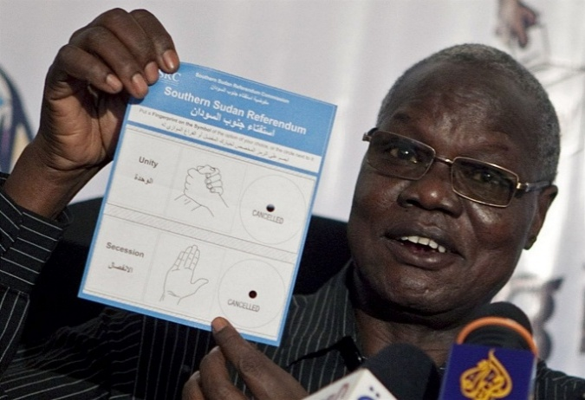
Obr. 4 Volič v referendu s hlasovacím lístkem (Polochová 2011)
Přetrvávající problémy
Vznik státu však mír nepřinesl. Nestabilita se přesunula na novou hranici mezi Súdánem a Jižním Súdánem. Nevyřešena je otázka republiky Abyei (Obr. 8), ve které se nachází bohatá naleziště ropy. Území je nyní spravováno společně oběma zeměmi. V zemi mělo proběhnout referendum o sebeurčení, dodnes však nebylo uskutečněno. V roce 2012 do hlavního města oblasti pronikly vojenské jednotky Súdánu, v důsledku útoku musely ze země utéct desítky tisíc lidí. Situaci následně zajistila mise etiopské armády.
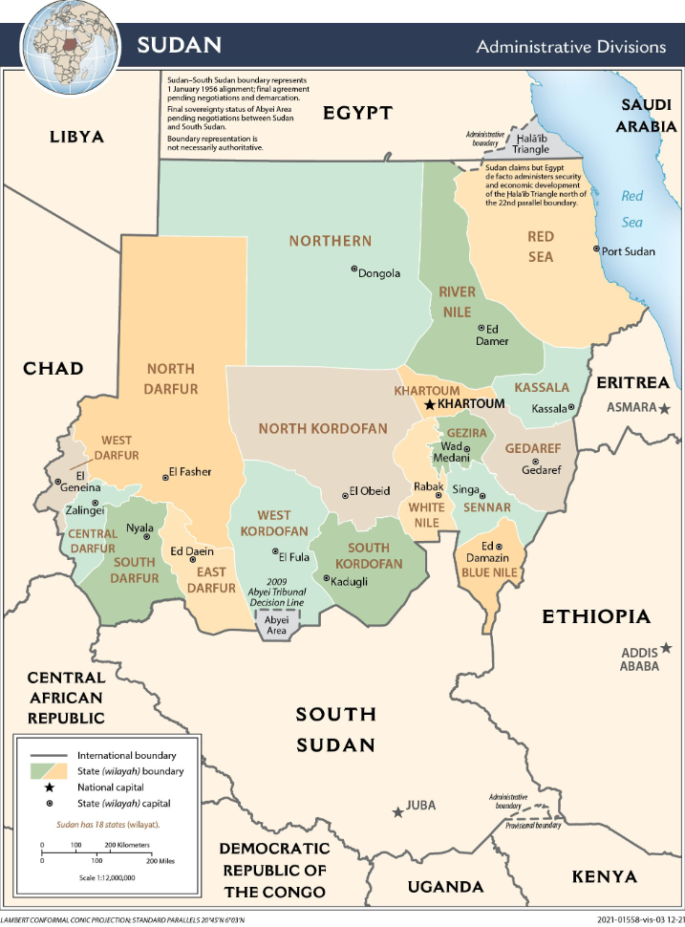
Obr. 5 Administrativní členění Súdánu (CIA 2021)
Dalším ohniskem napětí jsou země Jižní Kordofán a Modrý Nil, ve kterých žije velké množství obyvatel, kteří se během občanské války připojili na stranu jihu (Obr. 8). Území jsou však součástí Súdánu, který o ně nechce přijít, neboť i zde jsou naleziště ropy.
Válka pokračuje také na západě země v Dárfúru. Toto území se rozprostírá v polopoušti, při hranicích s republikou Čad (Obr. 9). Obyvatelé zdejší krajiny jsou nearabští muslimové s černou pletí. Jde o etnikum, které bývalo v předchozích dobých zotročováno Araby. Jejich obživou je farmářství a pastevectví. V roce 2003 se zdejší obyvatelé vzbouřili proti vládě kvůli dlouhodobému neřešení problémů regionu. Vláda odpověděla vojenským zásahem a podporou polovojenských arabských milic Džandžavid (Janjaweed), které začaly provádět drancování vesnic a etnické čistky. Milice obsadily zdroje vody, zpřetrhaly zásobování místního obyvatelstva a Chartúmská vláda odmítla do regionu vpustit humanitární pomoc mezinárodních organizací. Výsledkem těchto metod byla smrt 400 000 obyvatel a miliony vysídlených lidí, kteří utekli do sousedních států. V roce 2007 byla do oblasti vyslána mírová mise OSN a Africké unie. O dva roky později Mezinárodní trestní soud (ICC) vydal zatykač na súdánského prezidenta Omara al-Bašíra za válečné zločiny a genocidu, stalo se tak poprvé, kdy byl vydán zatykač na úřadující hlavu státu.
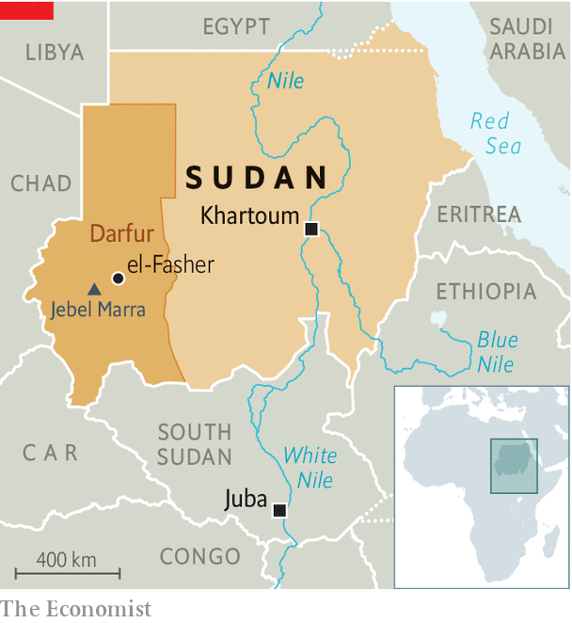
Obr. 6 Oblast Dárfúru v Súdánu (Economist 2019)
Nestabilní Súdán dnes
Oblast Súdánu je dodnes hluboce nestabilním regionem. Pokračují boje na západě země, nevyřešené jsou jižní hranice státu. V roce 2019 propukly demonstrace proti dlouholetému vůdci země Omaru al-Bašírovi. I přes vyhlášení výjimečného stavu, omezení státní správy a krvavém potlačování protestů nepokoje neutichly. Této situace využila armáda, která vyvolala vojenský převrat, uvěznila al-Bašíra a přislíbila svobodné volby za dva roky. Místo voleb však proběhl další vojenský převrat a situace se zopakovala také v roce 2023. Od té doby v zemi bojují proti sobě Súdánské ozbrojené síly (SAF) a polovojenské Jednotky rychlého odporu (RDF) (Obr. 10) . Stát je na pokraji kolapsu, humanitární pomoc potřebuje přes 30 milionů obyvatel a více než 11 milionů Súdánců muselo opustit své domovy. Mezinárodní společenství se snaží přispět k vyřešení konfliktů, zatím však snahy nepřináší kýžený výsledek. Rada bezpečnosti OSN je i v této válce paralyzována, neboť Čína má v zemi významný zájem na produkci ropy. Nechce Čína nebo OSN si proto znepřátelit žádnou stranu.
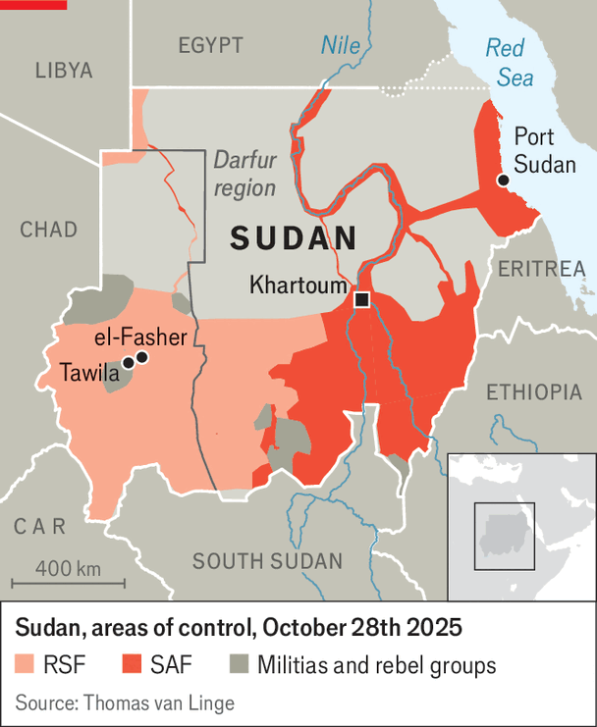
Obr. 7 Situace v Súdánu k 28. říjnu 2025 (světle červená: území ovládané armádou, tmavě červená: území ovládané jednotkami rychlého odporu, tmavě šedá: území ovládané rebely a milicemi) (Economist 2025)
ŠLACHTA, M. (2007): Ohniska napětí ve světě. Kartografie, Praha.
KLÍMA, J. (2012): Dějiny Afriky, Vývoj kontinentu, regionů a států. Nakladatelství lidové noviny, Praha.
RUBENSTEIN, J.M. (2018): The Cultural Landscape, An Introduction to Human Geography. Four edition. Pearson Education Limited, London.
SPAULDING, J. L. (2026): Britannica, Sudan, https://www.britannica.com/place/Sudan (28. 1. 2026).
BRITANICCA EDITORS: Britannica, Darfur, https://www.britannica.com/place/Darfur (28. 1. 2026).
RAY, M (2025): Britannica, Janjaweed, https://www.britannica.com/topic/Janjaweed (28. 1. 2026).
THE GUARDIAN (2014): A history of Sudan – in pictures, https://www.theguardian.com/world/gallery/2014/dec/08/sp-sudan-history-in-pictures (28. 1. 2026).

